矿产资源开发利用方案服务指南

一、接收范围
属自然资源部采矿权审批登记权限内的矿产资源开发利用方案审查。其中,油气开发利用方案审查限于新立、变更扩大矿区范围情形；非油气开发利用方案审查限于新立、扩大矿区范围、变更矿种、变更开采方式、资源整合等情形。

二、项目信息
项目名称：矿产资源开发利用方案审查
审批类别：技术服务

三、事项审查类型
采矿权申请要件专家审查。

四、审查依据
1．《中华人民共和国矿产资源法》。
2．《中华人民共和国矿产资源法实施细则》。
3.《矿产资源开采登记管理办法》（国务院令1998年第241号）。
4.《关于加强对矿产资源开发利用方案审查的通知》（国土资发〔1999〕98号）。
5.《国土资源部关于进一步规范矿业权申请材料的通知》（国土资规〔2017〕15号）。
6.《国土资源部关于完善矿产资源开采审批登记管理有关事项的通知》（国土资规〔2017〕16号）。
7.国土资源部办公厅关于印发油气勘查实施方案及开发利用方案编写大纲的通知（国土资厅发〔2016〕18号）。
8.《关于油气资源合理开发利用“三率”最低指标要求（试行）的公告》（2015年第16号）。
9．《自然资源部关于推进矿产资源管理改革若干事项的意见（试行）》（自然资规〔2019〕7号）。
10．自然资源主管部门的相关要求。

五、接收机构
自然资源部政务大厅。

六、决定机构
自然资源部。

七、审查数量
无数量限制。

八、申请条件
（一）申请人为矿业权人或自然资源部认可的申请主体。
（二）申请事项属于部职权范围。

九、申请材料

（一）申请材料清单
序号 | 提交材料名称 | 原件/复印件 | 份数 | 纸质/电子 | 要求 | 备注
1 | 申请人出具的介绍信或委托书，送件人身份证复印件 | 原件 | 1 | 纸质 | 介绍信或委托书加盖申请人公章
2 | 申请人对提交资料真实性的承诺书 | 原件 | 2 | 纸质 | 加盖申请人公章、法定代表人签章
3 | 矿产资源开发利用方案 | 原件 | 10 | 纸质 | 封面加盖申请人、编制单位公章 | 附方案对应的拟申请矿区范围坐标。
4 | 开拓系统纵投影图；带有矿区范围、崩落范围的地形地质图；矿区总平面图；露天采矿最终境界图（露天开采）；采矿方法标准图（地下开采）。 | 原件 | 2 | 纸质 |  | 仅限非油气,附图应同时制成A3 或A4大小图件附在报告后。
5 | 地理位置图；采矿权变更前后勘查、开采区块范围对比图；申请范围与评审备案的储量范围叠合图；地面建设平面图；各种生产曲线图（包括年产量、采油/采气速度、累计产量、采出程度、开发井数、年注水量、含水百分比等） | 原件 | 2 | 纸质 |  | 仅限油气，附图应同时制成A3 或A4大小图件附在报告后。
6 | 划定矿区范围批复（探转采）或采矿权出让合同（协议、招拍挂），或者省级自然资源主管部门出具的确定矿区范围的文件。 | 复印件 | 1 | 纸质 | 加盖申请人公章 | 作为附件附在报告后。
7 | 矿产资源储量评审备案（认定）文件和评审意见书 | 复印件 | 1 | 纸质 | 加盖申请人公章 | 作为附件附在报告后。
8 | 包含上述应提供的全部申请材料的电子版（光盘） |  | 1 | 电子

（二）申请材料提交

申请人登录“矿产资源开发利用方案审查申请平台”，网址：http://zwfw.mnr.gov.cn，在线填写《矿产资源开发利用方案审查申请信息表》及《申请承诺书》并提交。申请人在线填写后，需将《矿产资源开发利用方案审查申请信息表》及《申请承诺书》下载打印并盖章，连同方案纸质材料和光盘一并报送至政务大厅，报送方式可采取邮寄或现场报送。

十、申请接收

在线填报信息互联网远程接收。

纸质材料和电子光盘邮寄地址：自然资源部政务大厅（北京市西城区阜内大街64号）。邮编：100812。

纸质材料和电子光盘现场窗口接收：自然资源部政务大厅（北京市西城区阜内大街64号）。

十一、办理基本流程

（一）接收

自然资源部政务大厅接收矿产资源开发利用方案申请材料。符合接收条件的，出具接收回执单。不符合接收条件的，不予接受并告知理由。

（二）审查

自接收之日起40个工作日内召开审查会议。审查结果自审查会后20个工作日内送达申请人。

流程图：

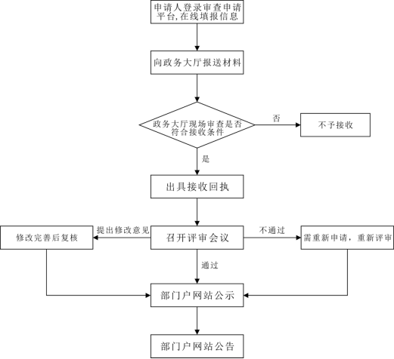

十二、办理方式

一般程序。

十三、审查时限
自接收之日起，60个工作日内完成审查。承诺按照规定时限完成专家审查工作。

十四、收费依据及标准
不收费。

十五、审查结果
通过审查的，以公告的形式告知；不予通过审查的，现场反馈专家审查意见。

十六、申请人的权利和义务
（一）申请人享有以下权利
1.在自然资源部油气资源战略研究中心组织的审查会议上，陈述意见、进行答辩；
2.对审查结果有异议的，可在审查结果送达之日起10个工作日内向自然资源部书面申请复审；
3.向自然资源部有关部门举报审查过程中的违规违纪行为。
（二）申请人应履行以下义务
1.如实提交申请材料，反映真实情况，并对申请材料的真实性负责；
2.按相关技术标准和规定组织编制、修改矿产资源开发利用方案；
3.按要求组织本单位和报告编制单位的相关技术人员参加审查会议。
4.在方案审查各环节报送的方案文本、图件及电子版资料，不涉及国家、军事、商业秘密，不损害国家在政治、经济、国防、外交等领域的安全和利益。可通过邮件、邮寄等方式交送专家审阅。

十七、咨询途径
（一）窗口、信函咨询：自然资源部政务大厅
（二）电话咨询：4000996938
（三）电子邮件咨询：xzspzx@mail.mnr.gov.cn

十八、监督投诉渠道
（一）监督、投诉电话：010-66151646
（二）监督、投诉邮箱：xzspts@mail.mlr.gov.cn

十九、办公地址和时间
（一）办公地址：自然资源部政务大厅（北京市西城区阜内大街64号）。
（二）办公时间：法定工作日，上午8:30～11:30；下午2:00～5:00。

二十、公开查询
申请人可通过网站查询审查状态和结果。
查询网站：http://zwfw.mnr.gov.cn

